ご挨拶
日本生理人類学会第68回大会
大会長 藤原勝夫

このたび、日本生理人類学会第68回大会を担当させていただくこととなりました。日本生理人類学会の北陸での大会は、初めてとなります。金沢大学医薬保健学域医学類は、文久2年（1862年）加賀藩種痘所をその起源とし、昨年150周年を迎えました。このように古い歴史のある本学において、日本生理人類学会第68回大会を開催できることは、光栄の至りであります。
本大会では、めまい研究の大家である高橋正紘先生（めまいメニエール病センター長）をお招きし、「脊椎動物の平衡制御、原理と盲点」と題した特別講演を開催いたします。めまいの進化上の起源などについて、興味あるお話が伺えるものと思います。また、人類学関連学会協議会合同シンポジウムを開催いたします。このシンポジウムでは、ヒトの基本姿勢である直立での二足歩行に焦点をあてた「人類の姿勢とロコモーション様式の特徴」をテーマとします。人類学関連学会協議会に参加する各学会から推薦されたシンポジストの先生方に、一側優位性などについて、身体と文化の両面から論じていただきます。古くから問題とされてきた直立二足歩行について、新たな人類学的視点が見いだせることを期待しております。さらに、「脳活動の活性化」と題するシンポジウムを開催いたします。このシンポジウムは、公募により、4名の先生方にご発表頂くこととなりました。会場の皆様らかも活発なご意見を頂き、心行くまで討論させていただきたいと考えております。
本大会では、77題という多数の一般演題のお申し込みを頂きました。心より御礼を申し上げます。懇親会にも多くの先生方にご参加いただき、研究談議に花を咲かせていただきたいと思います。本大会では、参加者の皆様に協力を願って、2日間を充実した研究発表の場にできるような運営を考えました。大会で疲れた心とからだは、金沢の「食・文化・温泉」で癒していただけると幸いです。これを機に、本学会が益々発展することを希望いたします。

案 内

大会名 日本生理人類学会第68回大会

大会長 藤原勝夫

会 期 2013年6月8日（土）・9日（日）

会 場 金沢大学医学部十全講堂、記念館、A棟、教育棟
石川県金沢市宝町１３－１

主 催 日本生理人類学会第68回大会実行委員会

後 援 石川県、金沢市、金沢大学十全医学会

協賛企業 石川県観光物産館 イーストメディック株式会社
（五十音順） インタークロス株式会社 インターリハ株式会社
株式会社ダイナセンス 株式会社デジタルメディック
株式会社プライムジェイ 株式会社ミユキ技研
株式会社モンテシステム 株式会社ユニークメディカル
株式会社輪島製塩 キッセイコムテック株式会社
杏林書院 土村屋酒店
前田書店 有限会社メディカルトライ

大会実行委員
藤原勝夫（金沢大学） 外山 寛（金沢大学）
淺井 仁（金沢大学） 平松知子（金沢大学）
沈 雪珠（金沢大学） 前川真姫（金沢大学）
Vitaliy Lytnev（金沢大学） 斉藤正弘（金沢大学）
佐藤文亮（金沢大学） 鈴木 周（金沢大学）
吉田明義（金沢星稜大学） 山科忠彦（元金沢医科大学）
巽 雅子（金城大学） 国田賢治（札幌国際大学）
清田岳臣（札幌国際大学） 阿南浩司（札幌国際大学）
矢口智恵（北海道文教大学） 清田直恵（大阪保健医療大学）
伊禮まり子（大阪保健医療大学） 前田 薫（森ノ宮医療大学）
開田千鶴（森ノ宮医療大学） 中 正美（森ノ宮医療大学）
井上 護（森ノ宮医療学園） 川村 茂（明治国際医療大学）
黒川 望（群馬パース大学）

歴 代 大 会 長 お よ び 開 催 地
回 数 会 期 開催地 大 会 長 備 考
第1回 1979年 2月 生理人類学懇話会
第2回 1979年 5月
第3回 1979年 10月
第4回 1980年 5月
第5回 1980年 11月
第6回 1981年 6月
第7回 1981年 9月
第8回 1982年 6月
第9回 1982年 10月
第10回 1983年 6月 生理人類学研究会
第11回 1983年 9月
第12回 1984年 5月
第13回 1984年 11月
第14回 1985年 5月
第15回 1985年 11月
第16回 1986年 5月
第17回 1986年 11月
第18回 1987年 5月
第19回 1987年 10月
第20回 1988年 5月 生理人類学会
第21回 1988年 11月
第22回 1989年 5月
第23回 1989年 10月
第24回 1990年 6月
第25回 1990年 9月
第26回 1991年 6月
第27回 1991年 10月
第28回 1992年 6月
第29回 1992年 11月
第30回 1993年 6月
第31回 1993年 11月
第32回 1994年 6月 日本生理人類学会
第33回 1994年 11月
第34回 1995年 6月
第35回 1995年 11月
第36回 1996年 6月
第37回 1997年 5月
第38回 1997年 9月
第39回 1998年 6月
第40回 1998年 11月
第41回 1999年 6月
第42回 1999年 10月
第43回 2000年 6月
第44回 2000年 11月
第45回 2001年 5月
第46回 2001年 10月 大 阪 府 宮 野 道 雄
第47回 2002年 5月 栃 木 県 垣 鍔 直
第48回 2002年 11月 東 京 都 橋 本 修 左
第49回 2003年 5月 福 岡 県 藤 野 武 彦
第50回 2003年 10月 千 葉 県 勝 浦 哲 夫
第51回 2004年 6月 北 海 道 井 上 馨
第52回 2004年 10月 東 京 都 信 田 聡
第53回 2005年 6月 青 柳 潔
第54回 2005年 10月 宮 城 県 原 田 一
第55回 2006年 6月 東 京 都 工 藤 奨
第56回 2007年 6月 秋 田 県 高 崎 裕 治
第57回 2007年 10月 福 岡 県 安 河 内 朗
第58回 2008年 6月 大 阪 府 曾 根 良 昭
第59回 2008年 10月 東 京 都 山 崎 和 彦
第60回 2009年 9月 北 海 道 横 山 真太郎
第61回 2009年 9月 東 京 都 市 丸 雄 平
第62回 2010年 5月 大 阪 府 井 上 芳 光
第63回 2010年 10月 千 葉 県 岩 永 光 一
第64回 2011年 6月 福 岡 県 栃 原 裕
第65回 2011年 11月 大 阪 府 小 谷 賢太郎
第66回 2012年 5月 草 野 洋 介
第67回 2012年 11月 東 京 都 菊 池 吉 晃
【お知らせ】

会 場： 金沢大学医学部 十全講堂、記念館、A棟、教育棟
〒920-8640 金沢市宝町13-1

会 期： 2013年6月8日（土）、9日（日）

大会参加費：
5月7日（火）以前
正会員7000円、非会員9000円、学生(正会員/学生会員)3000円、学生(非会員)4000円
5月8日（水）以降
正会員8000円、非会員10000円、学生(正会員/学生会員)4000円、学生(非会員)5000円

懇親会費：
正会員3000円、非会員4000円、学生(正会員/学生会員/非会員)1000円

一般口演の発表要領：
・発表8分、質疑応答2分です。7分で１鈴、2分で2鈴、10分で3鈴を鳴らします。
・Windows7、 Microsoft PowerPoint 2010により液晶プロジェクターで発表していただきます。発表用ファイルを USBメモリに入れて発表会場にお持ち下さい。午前の発表者は発表当日8時40分までに、午後の発表者は発表当日14時00分までにPC受付にてコピーをお済ませ下さい。

ポスターの発表要領:
・自由討論形式です。演者は、指定された時間（１日目 17:45-18:45、２日目 14：05-15：05）にポスター前で待機してください。
・A0判の大きさ(横84.1×縦118.9 cm)に収まるように掲示してください。
・演者は、発表当日10時00分までに所定の場所にポスターを掲示してください。大会2日目（6月9日（日））の演者の方も、可能な限り大会1日目に掲示してくだい。
・ポスターの取り外しは、大会2日目（6月9日（日））のポスターセッション終了後に各自でお願いします。
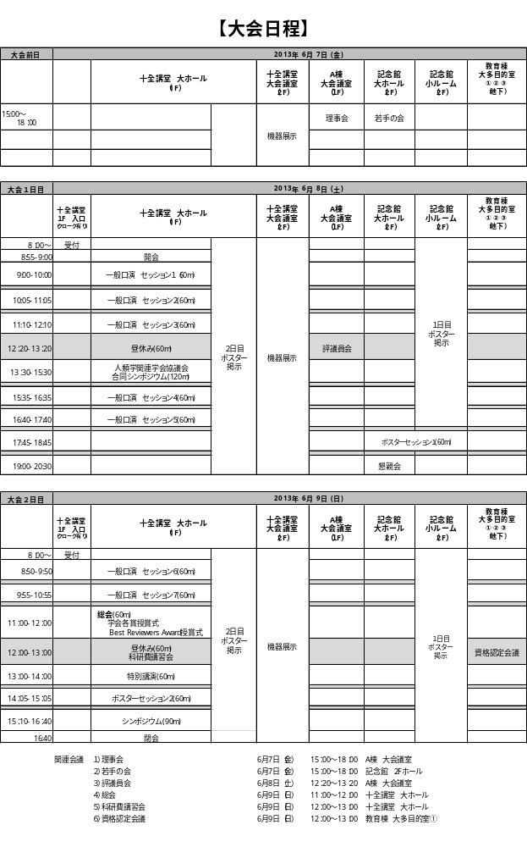
【金沢大学・宝町キャンパスへのアクセス情報】

金沢駅から北陸鉄道バス利用の場合
＜バス停：小立野＞まで
○金沢駅東口③番乗り場発
11東部車庫・金沢東高校・金沢学院大学行き 12北陸大学・湯涌温泉行き（小立野経由）
○金沢駅東口⑥番乗り場発
13湯谷原・医王山行き 14田上行き（金商経由）
○金沢駅西口⑤番乗り場発
10東部車庫・金沢学院大学・金沢東高校行き
------------------------------------------------------------------------------------

交通案内
東京方面から
○飛行機利用 羽田－小松 1日11～12便 1時間 （※小松空港－金沢駅連絡バスあり）
○JR利用 東京－金沢 上越新幹線，はくたか（ほくほく線経由）3時間40分
○高速バス利用 新宿駅－金沢 1日4～8便 7時間25～55分
○高速バス利用 東京駅－金沢 1日1便 8時間30分
※東京方面からの高速バスは東京駅や新宿駅以外に八王子駅，横浜駅からも出ております。
詳細は「北陸鉄道」または「西日本JRバス」のホームページをご覧ください。
大阪／京都方面から
○JR利用 大阪－京都－金沢 特急サンダーバード 2時間30分
○高速バス利用 京都－金沢 1日5便 4時間
○高速バス利用 大阪－金沢 1日7便 4時間50分
名古屋方面から
○JR利用 名古屋－金沢 特急しらさぎ 3時間
○高速バス利用 名古屋－金沢 1日10便 4時間

小松空港 フライト情報
小松---羽田（11-12便） 小松---成田（２便） 小松---千歳（１便）
小松---仙台（１便） 小松---福岡（２便） 小松---那覇（１便）
【会場までの案内図】

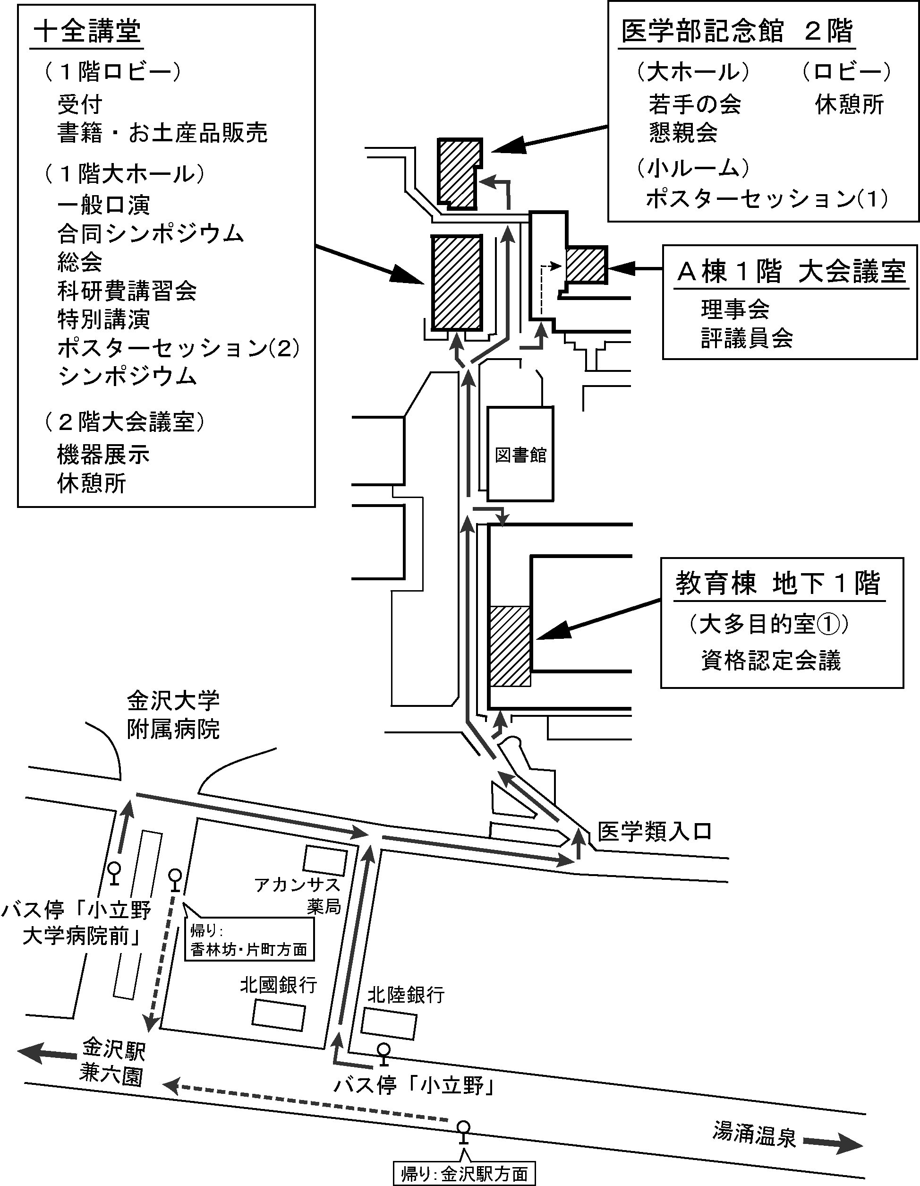

【会場 十全講堂】

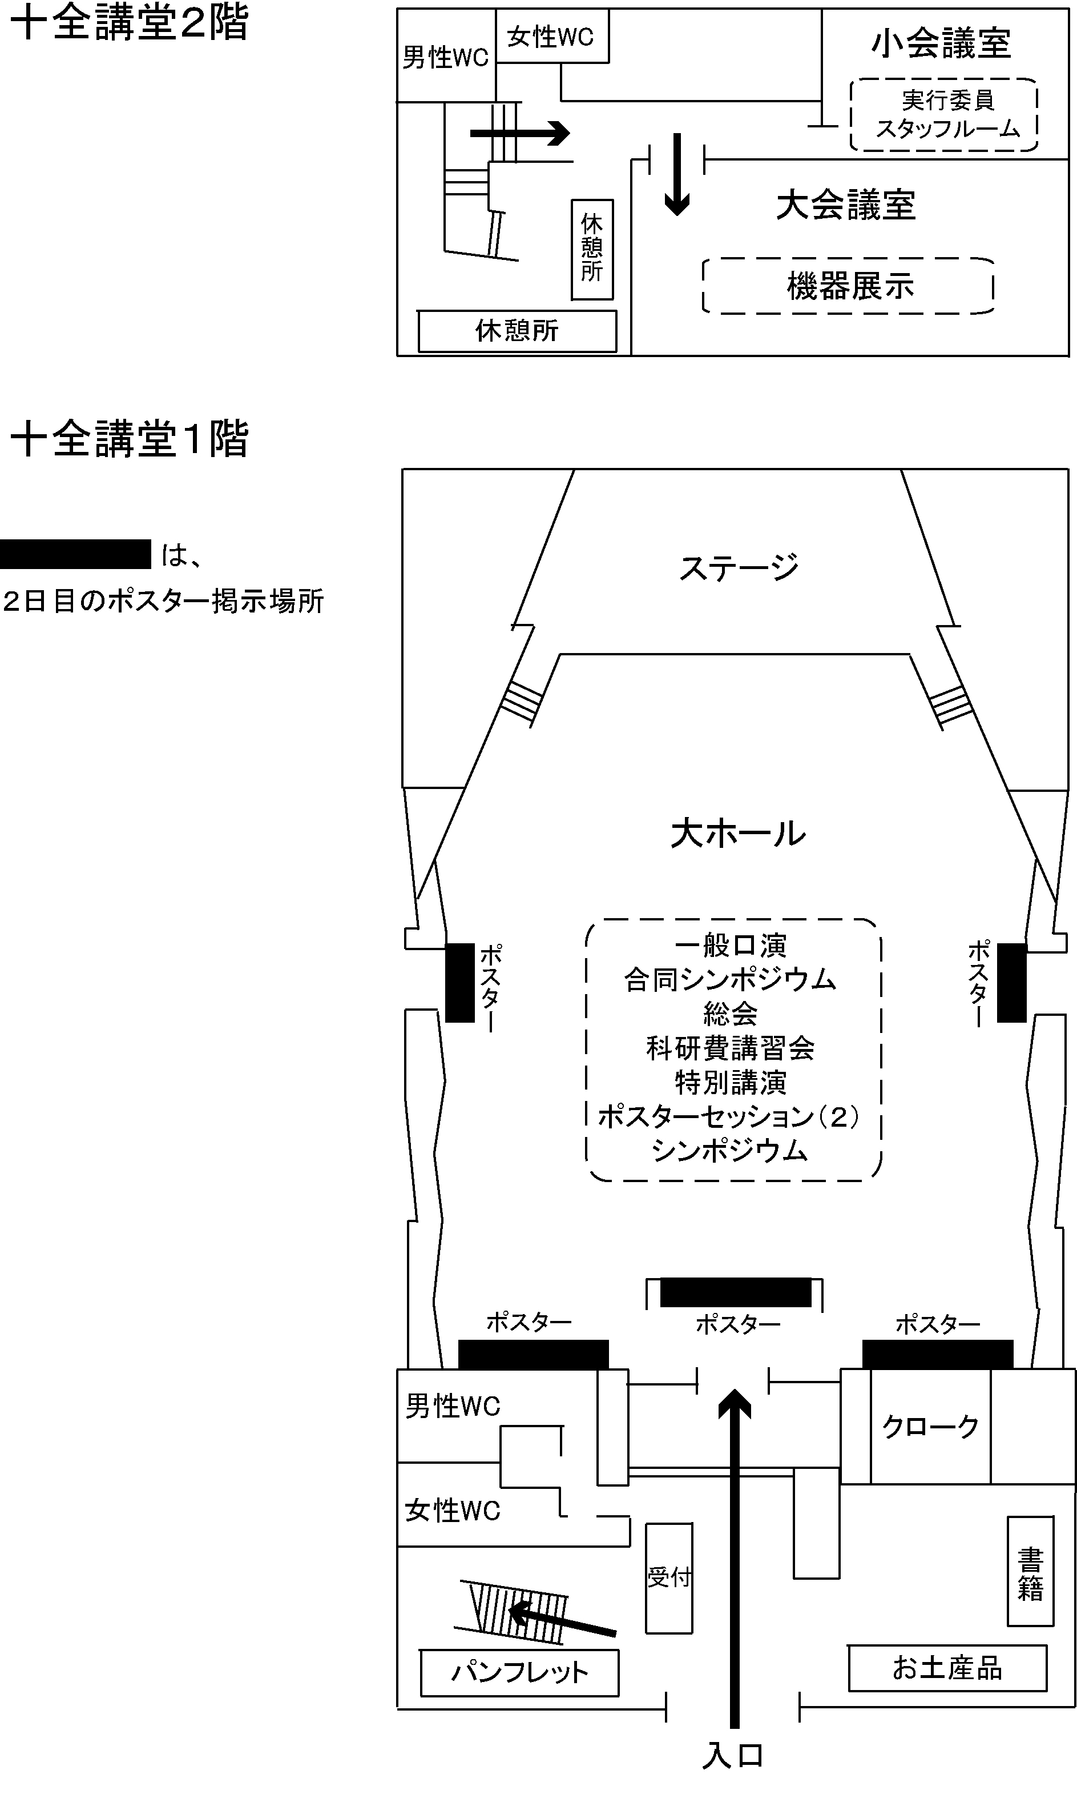

【会場 医学部記念館２階】
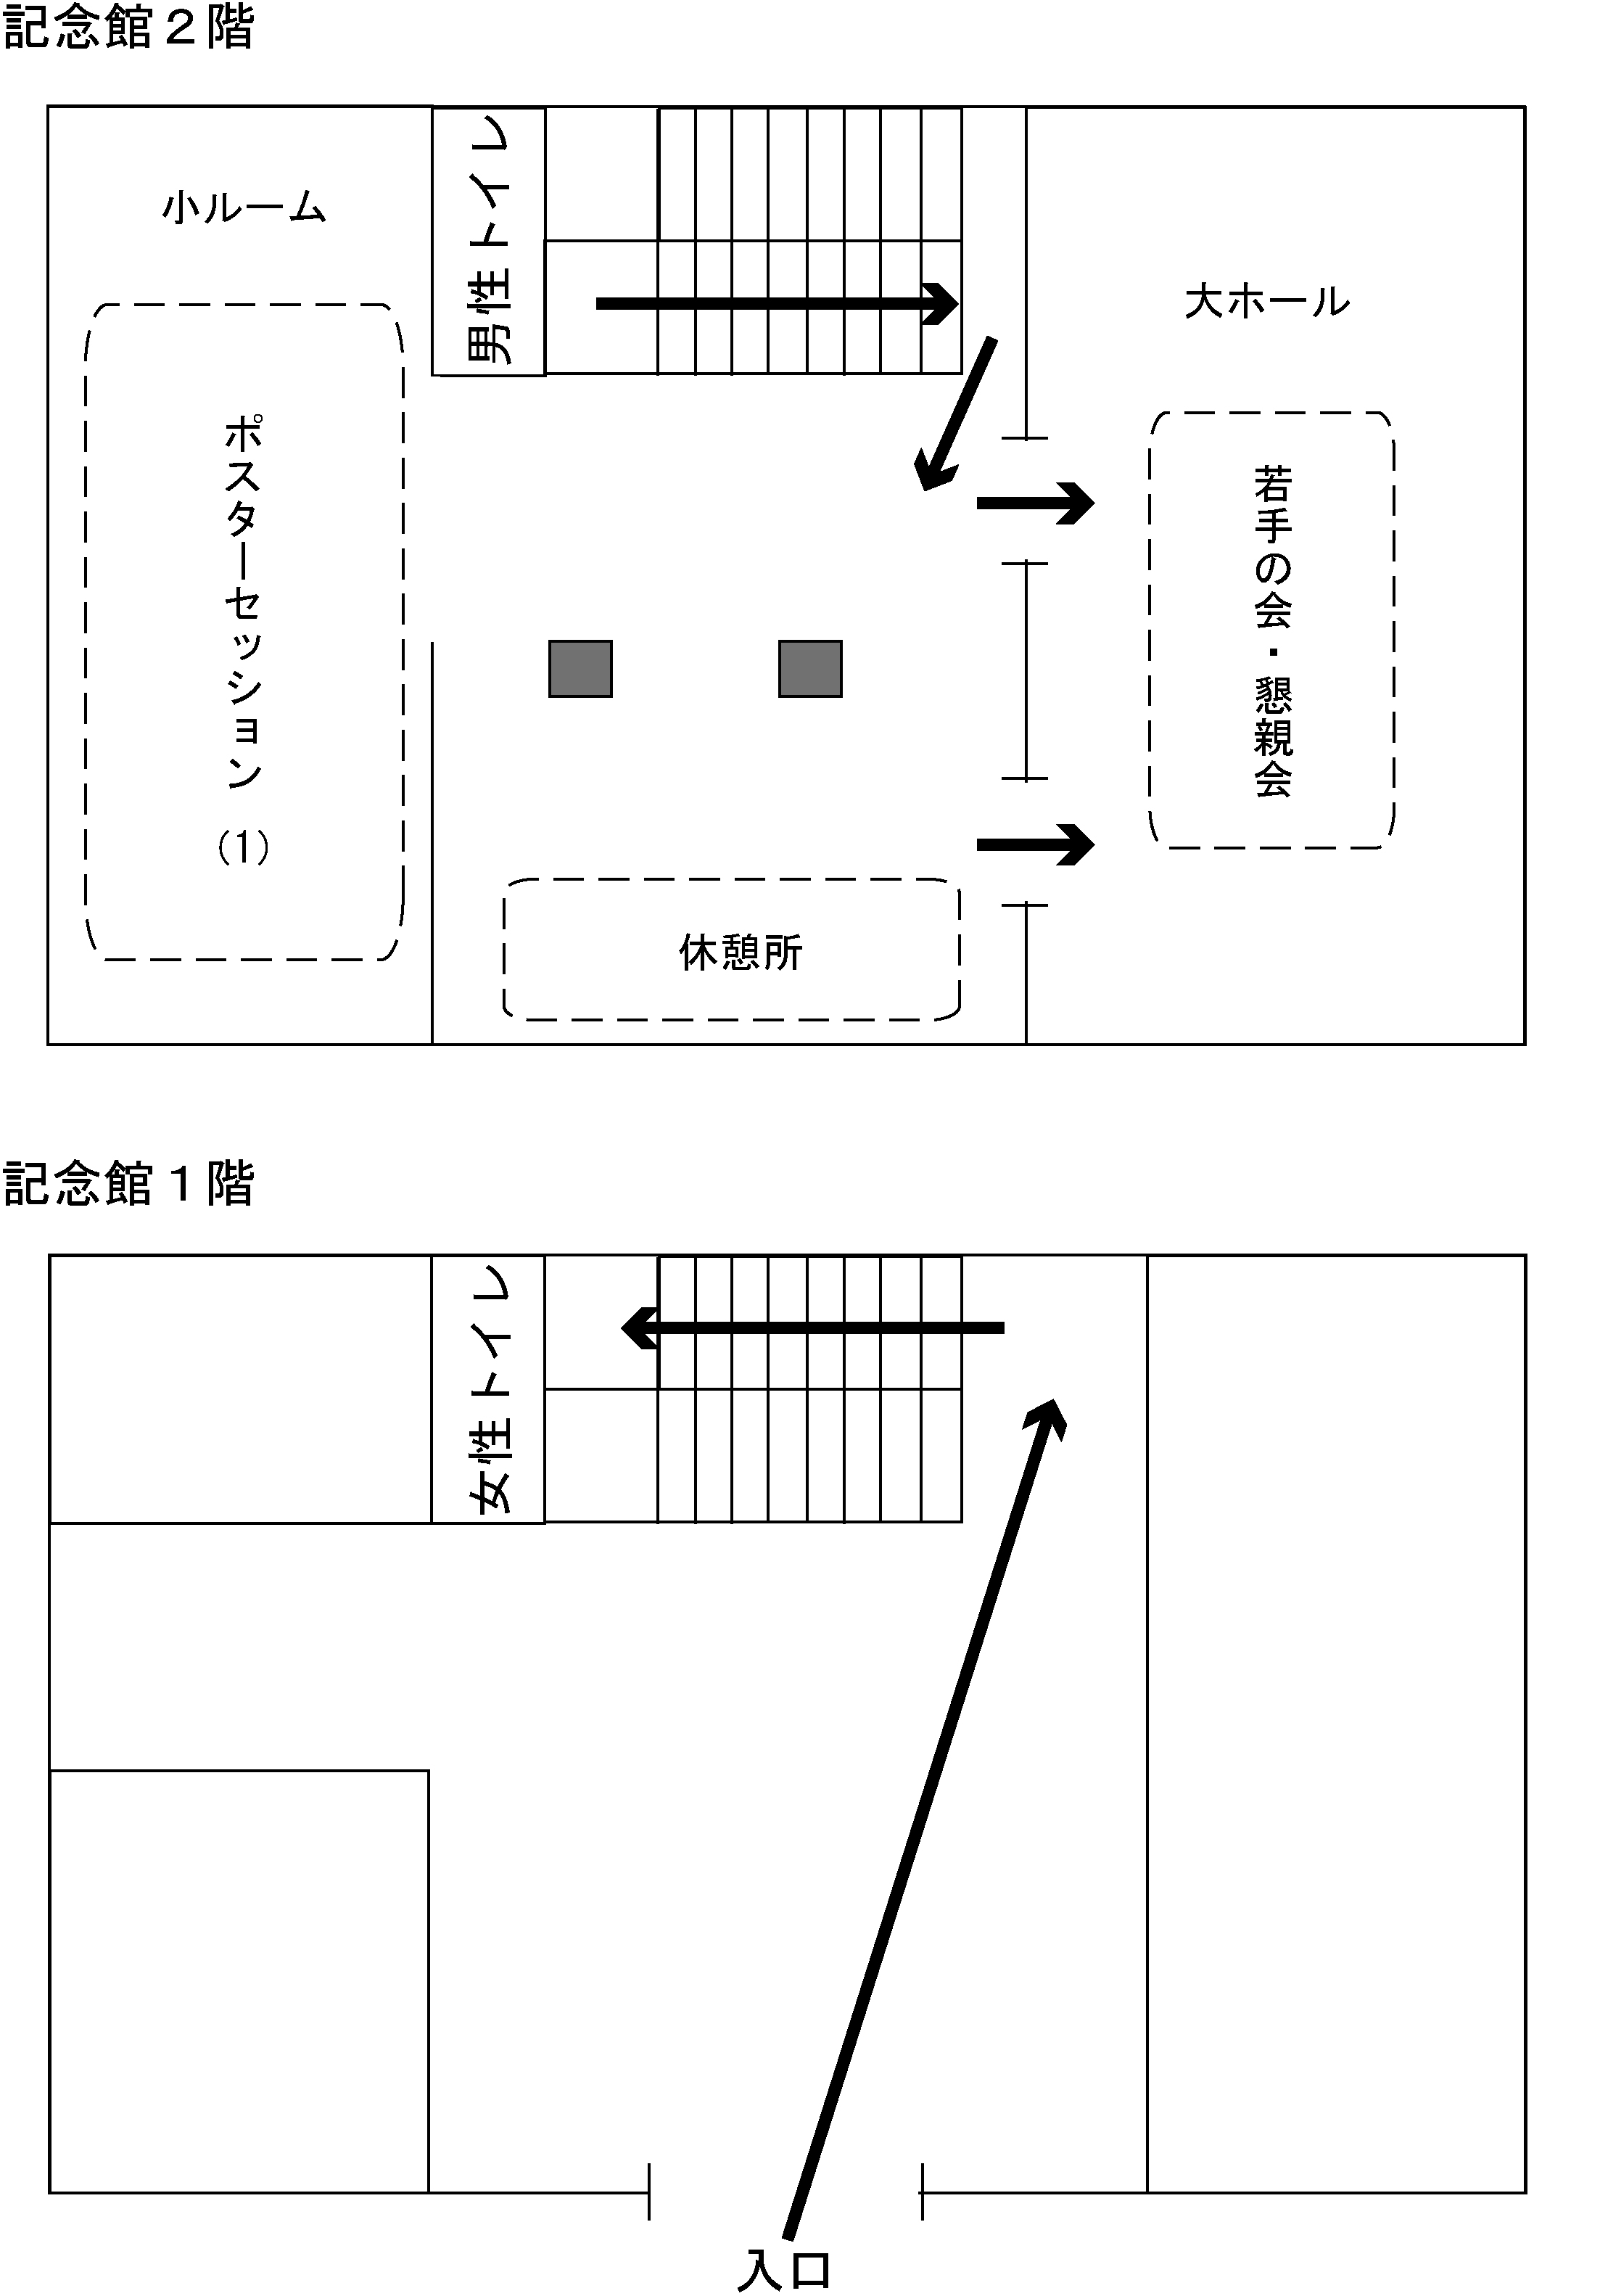

【会場 教育棟地下１階】
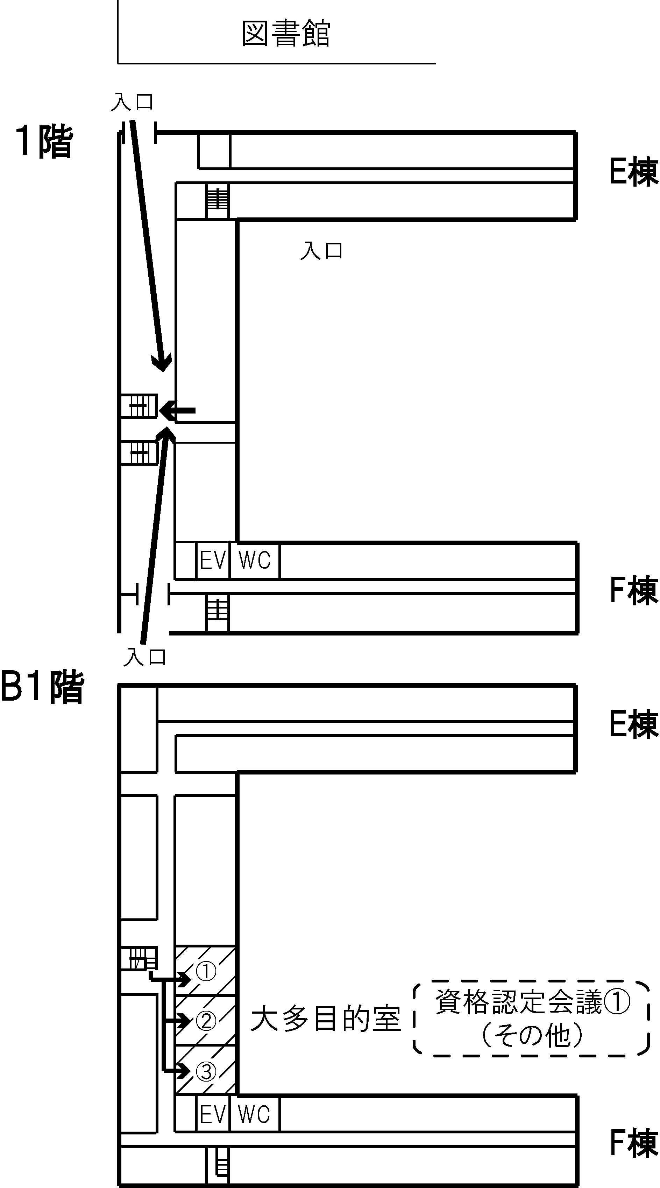

【会場 A棟１階】

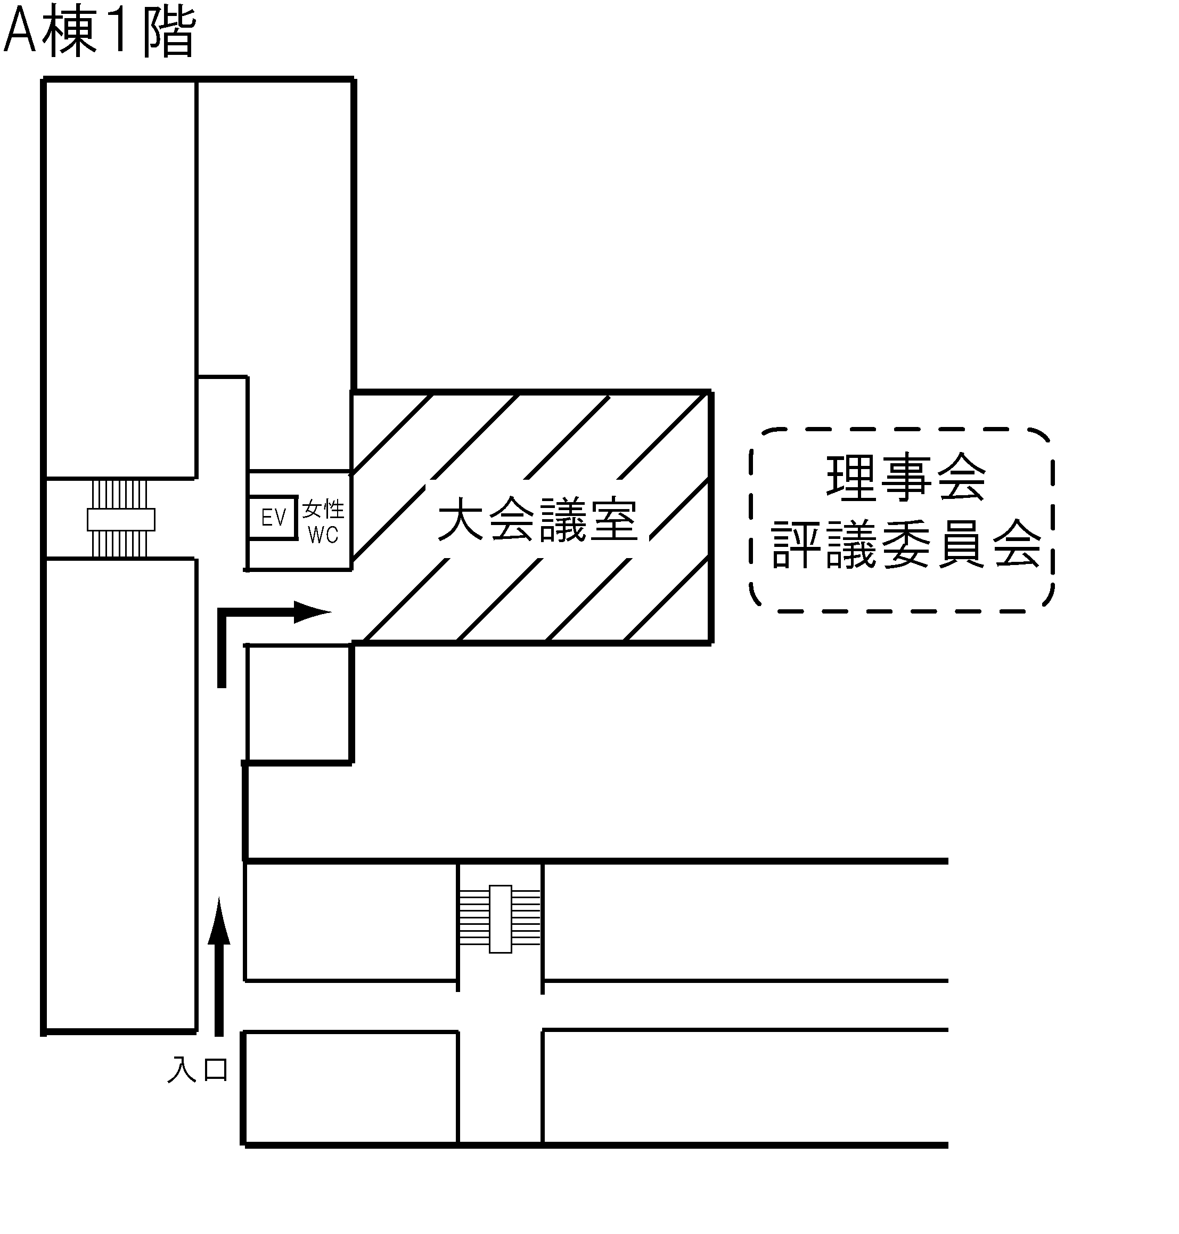

【プログラム】
大会1日目 6月8日（土）

開会 8:55

一般口演セッション１ 9:00～10:00 十全講堂 大ホール（１Ｆ）

座長：綿貫茂喜（九州大学）

O1-1 子どもの顔を認知する際の脳活動からみた母性
○和田宏子^{１}，富原浩貴^{１}，本井碧^{1,2}，崔多美¹，綿貫茂喜³，キムヨンキュ³
¹ 九州大学大学院統合新領域学府ユーザー感性学専攻
² 日本学術振興会特別研究員DC
³ 九州大学大学院芸術工学研究院デザイン人間科学部門

O1-2 子どもの顔を認知する際の脳活動から見た父性
○富原浩貴^{１}，和田宏子^{１}，本井碧^{1,2}，崔多美¹，綿貫茂喜³，キムヨンキュ³
¹ 九州大学大学院統合新領域学府ユーザー感性学専攻
² 日本学術振興会特別研究員DC
³ 九州大学大学院芸術工学研究院デザイン人間科学部門

O1-3 他人の顔に対する反応に個人の共感特性が及ぼす影響 -早期の脳活動を中心として-
○崔 多美¹，綿貫茂喜²
¹ 九州大学大学院統合新領域学府
² 九州大学大学院芸術工学研究院

O1-4 無意識的な情動伝達経路の役割：強い眠気は意識下で呈示された恐怖表情刺激に対する情動関連脳領域の活動を増強する
○元村祐貴^{1,2,3,4}，北村真吾²，大場健太郎^{2,3}，寺澤悠理^{2,3}，片寄泰子²，榎本みのり²，
肥田昌子²，守口善也^{2,3}，樋口重和⁵，三島和夫^{2,3}
¹ 九州大学大学院統合新領域学府
² 国立精神・神経医療研究センター 精神保健研究所
³ 国立精神・神経医療研究センター 脳病態統合イメージングセンター
⁴ 日本学術振興会 特別研究員(DC2)
⁵ 九州大学大学院芸術工学研究院

O1-5 正弦波下半身陰圧時の前頭部脳酸素化動態の空間的均一性について
○石橋圭太¹, 大高雅貴¹, 吉田尚央¹, 樋口重和², 岩永光一¹, 安河内朗²
¹ 千葉大学大学院工学研究科
² 九州大学大学院芸術工学研究院

O1-6 背部マッサージが前頭前野活動に及ぼす影響
○池井晴美¹，宋チョロン¹，小松実紗子¹，英賀真理子¹，五十嵐美穂¹，李宙営²，
永井浩二³，高木幸江³，宮崎良文¹
¹ 千葉大学環境健康フィールド科学センタ-
² 韓国山林庁
³ 三井温熱株式会社
一般口演セッション２ 10:05～11:05 十全講堂 大ホール（１Ｆ）

座長：下村義弘（千葉大学）

O2-1 熱産生関連遺伝子多型が内臓脂肪蓄積に及ぼす影響の季節性
○中山一大¹，宮下洋²，柳沢佳子¹，岩本禎彦¹
¹ 自治医科大学分子病態療研究センター人類遺伝学研究部
² 自治医科大学附属病院検診センター

O2-2 β3-アドレナリン受容体多型と血漿アミノ酸組成の関連性の検討
○市丸雄平，皆川清香，東風谷祐子，疋田あかり，大橋絵里子，安藤哲也
東京家政大学臨床栄養情報研究室

O2-3 離島住民を対象としたTG-HDL比で分類した糖尿病と肥満度（BMI）との関係
○清水悠路^{１,2}，中里未央²，関田孝晴²，門田耕一郎¹，山崎浩則³，高村昇⁴，青柳清⁵，
前田隆弘^{1,2}
¹ 長崎大学大学院医歯薬総合研究科地域療学分野
² 長崎大学大学院医歯薬総合研究科離島・へき地医療学講座
³ 長崎大学保健・医療推進センター
⁴ 長崎大学大学院医歯薬総合研究科国際保健医療福祉学研究分野
⁵ 長崎大学大学院医歯薬総合研究科公衆衛生学分野

O2-4 食事誘発性熱産生が皮膚血管拡張の体温閾値に及ぼす影響
○林恵嗣
静岡県立大学短期大学部

O2-5 ニュータウン居住高齢者の生活行動および身体活動量の分析
○杉山正晃¹，生田英輔¹，岡崎和伸²，高井逸史³，森一彦¹
¹ 大阪市立大学大学院生活科学研究科
² 大阪市立大学都市・健康スポーツ研究センター
³ 大阪物療大学

O2-6 阪神淡路大震災未成年時被災者のPTSD値や睡眠健康は「早寝、早起き、朝ごはん」リーフレットを用いた生活介入によって改善されるか？
○和田快^{1,2}，黒田裕子¹，竹内日登美¹，原田哲夫¹
¹ 高知大学大学院総合人間自然科学研究科環境生理学教室
² 日本学術振興会特別研究員DC

一般口演セッション３ 11:10～12:10 十全講堂 大ホール（１Ｆ）

座長：出村慎一（金沢大学）

O3-1 高齢者における一過性前方床移動課題を繰り返し負荷した場合の動的姿勢制御および随伴陰性変動の適応的変化
○前川真姫¹，藤原勝夫²
¹ 金沢大学大学院医学系研究科
² 金沢大学医薬保健研究域医学系 運動生体管理学分野

O3-2 高齢および若年女性を対象とした化粧動作と日常生活動作の比較
○豊泉深秋¹，池山和幸²，下村義弘¹，勝浦哲夫¹
¹ 千葉大学大学院工学研究科デザイン科学専攻人間生活工学研究室
²（株）資生堂
O3-3 加齢による身体機能の低下が化粧行為パフォーマンスに及ぼす影響
○竹村彩香¹，池山和幸²，下村義弘¹，勝浦哲夫¹
¹ 千葉大学大学院工学研究科デザイン科学専攻人間生活工学研究室
² 株式会社資生堂リサーチセンター

O3-4 ステアリング模擬操作への微小振動付与の効果-第２報 操舵速度による効果の差の検討-
○向江秀之^{1,2}，安河内朗²
¹ （株）豊田中央研究所車両構造研究室
² 九州大学大学院芸術工学府

O3-5 幼児における草履式鼻緒サンダルの効果と消失
○宮口和義¹，出村慎一²
¹ 石川県立大学教養育センター
² 金沢大学大学院自然科学研究科

O3-6 椎体骨折スクリーニング：直接法と間接法
○水上諭^{1,2}，安部恵代¹，有馬和彦¹，金ヶ江光生^{1,2}，青柳潔¹
¹ 長崎大学大学院医歯薬学総合研究科公衆衛生学分野
² 医療法人祥仁会西諫早病院

昼休み 12:20～13:20 〔評議員会 Ａ棟・大会議室〕

人類学関連学会協議会・合同シンポジウム 13:30～15:30 十全講堂大ホール（１Ｆ）

「人類の姿勢とロコモーション様式の特徴」

座長：藤原勝夫（金沢大学）

シンポジスト

JS1 中野良彦（大阪大学・日本霊長類学会）
「霊長類の樹上運動とヒトの直立二足歩行の進化」

JS2 野村雅一（国立民族学博物館名誉教授・日本文化人類学会）
「手がヒトの最初の道具だとしたら、足は何なのだろう？」

JS3 松村秋芳（防衛医科大学・日本人類学会）
「ヒト上科の運動行動における左右性の機能分化」

JS4 昆 政明（神奈川大学・日本民俗学会）
「和船の操船と身体技法」

JS5 藤原勝夫（金沢大学・日本生理人類学会）
「床振動時の片足立ちの安定性と足踏み時の注意配分の一側優位性」
一般口演セッション４ 15:35～16:35 十全講堂 大ホール（１Ｆ）

座長：井上芳光（大阪国際大学）

O4-1 熱エネルギー変換素材添着マットレスによる自律神経活動への影響
○陽東 藍¹，安彦裕実²，伊藤利英²，吉田貴美³，宮松宏樹³，横越英彦⁴
¹ 静岡県立大学食品栄養科学部
² トーヨーソフランテック株式会社
³ 株式会社エルブ
⁴ 中部大学応用生物学部

O4-2 前腕部組織の繰り返し冷却に伴う骨格筋代謝の亢進
○若林 斉¹，西村貴孝²，Titis WIJAYANTO²，綿貫茂喜²，栃原裕^{2,3}
¹ 千葉工業大学工学部
² 九州大学大学院芸術工学研究院
³ 放送大学

O4-3 下肢温浴が唾液中免疫グロブリンＡに及ぼす影響
○丸本健人^{１}，前田享史^{２}，滝田純也^{１}，菊地良平^{１}，森岡真也^{１}，櫻井大樹^{１}，
鷹野翔一^{１}
¹ 北海道大学大学院工学院空間性能ｼｽﾃﾑ専攻環境人間工学研究室
² 北海道大学大学院工学研究院空間性能ｼｽﾃﾑ部門環境人間工学研究室

O4-4 全身耐寒性の季節差および個人差について
○櫻井大樹¹，前田享史²，鷹野翔一¹，森岡真也¹
¹ 北海道大学大学院工学院空間性能システム専攻環境人間工学研究室
² 北海道大学大学院工学研究院空間性能システム部門環境人間工学研究室

O4-5 夏季における高齢者の温熱的生活環境およびそれと体温調節能力との関連性
○井上芳光¹，東海美咲¹，宮川しおり¹，戸谷真理子¹，一之瀬智子¹，上田博之²
¹ 大阪国際大学
² 大阪信愛女学院短期大学

O4-6 原発関連復旧作業時の暑熱負担軽減方策としての事前冷却手技の有用性(第一報)
○澤田晋一^{１}，安田彰典^{１}，岡龍雄^{１}，田井鉄男^{１}，時澤健^{１}，井田浩文^{２}，中山和美^{２}
¹ （独）労働安全衛生総合研究所
² 東京電力技術開発研究所

一般口演セッション５ 16:40～17:40 十全講堂 大ホール（１Ｆ）

座長：宮崎良文（千葉大学）

O5-1 各種入浴方法の温熱効果の比較
○高橋良香¹，興梠真紀²，河内亜沙美³，下村義弘¹，勝浦哲夫¹
¹ 千葉大学大学院工学研究科
² 東京ガス株式会社リビング営業部営業技術企画グループ
³ 東京ガス株式会社技術戦略部都市生活研究所

O5-2 バラ生花視覚刺激がもたらす心拍変動性(指式加速度脈波法)の個人差
○宋チョロン¹，池井晴美¹，小松実紗子¹，李宙営²，宮崎良文¹
¹ 千葉大学環境健康フィールド科学センター
² 韓国山林庁

O5-3 観葉植物の視覚刺激が高校生の自律神経活動に及ぼす影響
○池井晴美¹，宋チョロン¹，小松実紗子¹，英賀真理子¹，五十嵐美穂¹，滑川敬章²，
宮崎良文¹
¹ 千葉大学環境健康フィールド科学センター
² 千葉県立柏の葉高等学校

O5-4 観葉植物のディスプレイ画像刺激が前頭前野活動に及ぼす影響
－観葉植物実物刺激との比較－
○五十嵐美穂，宋チョロン，池井晴美，英賀真理子，小松実紗子，宮崎良文
千葉大学環境健康フィールド科学センター

O5-5 シソ精油の嗅覚刺激が前頭前野活動に及ぼす影響
○五十嵐美穂，宋チョロン，池井晴美，英賀真理子，小松実紗子，宮崎良文
千葉大学環境健康フィールド科学センター

O5-6 パンジー苗移植作業が前頭前野活動に及ぼす影響
○英賀真理子，池井晴美，宋チョロン，五十嵐美穂，高垣美智子，宮崎良文
千葉大学環境健康フィールド科学センター

ポスターセッション１ 17:45～18:45 記念館大ホール・小ルーム（２Ｆ）

P1-1 バラ生花の嗅覚刺激が自律神経活動ならびに前頭前野活動に及ぼす影響
○宋チョロン，五十嵐美穂，池井晴美，英賀真理子，宮崎良文
千葉大学環境健康フィールド科学センター

P1-2 対応する画像の認知処理に匂いが与える影響
○荒井香織¹，李スミン²，下村義弘¹，勝浦哲夫¹
¹ 千葉大学大学院工学研究科デザイン科学専攻人間生活工学研究室
² 千葉大学環境健康フィールド科学センター

P1-3 頚部前屈保持に伴う眼球運動反応時間短縮の発達的変化
○国田賢治¹，藤原勝夫²，清田岳臣¹，阿南浩司¹，佐藤文亮²，鈴木周²
¹ 札幌国際大学
² 金沢大学医薬保健研究域医学系

P1-4 立位保持中に種々の床振動タイミングで提示された視覚情報に対する重みづけ
○伊禮まり子¹，藤原勝夫²
¹ 大阪保健医療大学保健医療学部リハビリテーション学科
² 金沢大学医薬保健研究域医学系

P1-5 起立－着席リハビリ運動を観察したときの脳内ミラーシステムの活動
○石田祥悟¹，財津康輔¹，林田健太²，松隈浩之³，樋口重和⁴
¹ 九州大学大学院統合新領域学府ユーザー感性学専攻
² 特定医療法人順和長尾病院
³ 九州大学大学院芸術工学研究院デザインストラテジー部門
⁴ 九州大学大学院芸術工学研究院デザイン人間科学部門

P1-6 正弦波下半身陰圧負荷時の脳血液酸素化動態に関する研究
○大高雅貴¹，石橋圭太¹，恒次祐子²，岩永光一¹
¹ 千葉大学大学院工学研究科
² （独）森林総合研究所構造利用研究領域

P1-7 情動の馴化に記憶の処理水準が及ぼす影響
○楊文弱¹，石橋圭太²，岩永光一²
¹ 千葉大学大学院自然科学研究科
² 千葉大学大学院工学研究科

P1-8 聴覚オドボール課題における非標的刺激の違いが異なる和音に対する事象関連電位に与える影響
○吉田尚央，石橋圭太，岩永光一
千葉大学大学院工学研究科

P1-9 音楽に含まれる言語情報が文章入力作業へ与える影響に関する研究
○門間政亮
山形厚生看護学校

P1-10 発話音声と注意および覚醒水準の関連性に関する検討（２）
○立川公子¹，塩見格一²，橋本修左^{１}
¹ 武蔵野大学
² 電子航法研究所

P1-11 前腕支持型杖を用いた平地・階段歩行に関する研究
○早瀬允人¹，下村義弘¹，山中晶子²，勝浦哲夫¹
¹ 千葉大学大学院工学研究科デザイン科学専攻人間生活工学研究室
² ブライト・ソレイルズ株式会社

P1-12 車いす座位でのサンディング動作において胸郭下支持の有無が身体に与える影響
○長門五城¹，高橋温子²，長谷川雅樹¹，渡部一郎¹，渡部朋子¹
¹ 青森県立保健大学健康科学部理学療法学科
² いわてリハビリテーションセンター

P1-13 立位姿勢改善のための腰椎前弯形成器具を用いたトレーニング
○藤原勝夫¹，外山 寛¹，伊禮まり子²，前川真姫¹，斉藤正浩¹，Vitaliy Lytnev¹
¹ 金沢大学大学院医学系研究科
² 大阪保健医療大学リハビリテーション学科

P1-14 体幹、股関節および膝関節の固定が高齢者の両側上肢屈曲運動中の予測的姿勢制御に及ぼす影響
○矢口智恵¹，藤原勝夫²，外山寛²，前川真姫²，川村茂³，佐藤文亮²
¹ 北海道文教大学人間科学部理学療法学科
² 金沢大学医薬保健研究域医学系
³ 明治国際医療大学保健医療学部

P1-15 安静立位時における筋活動優位側の発達的変化
○清田岳臣¹，藤原勝夫²，国田賢治³，阿南浩司³，矢口智恵⁴
¹ 札幌国際大学人文学部心理学科子ども心理専攻
² 金沢大学医薬保健研究域医学系運動生体管理学
³ 札幌国際大学スポーツ人間学部スポーツ指導学科
⁴ 北海道文教大学理学療法学科

P1-16 バドミントン競技におけるスマッシュストロークの筋電図学的分析
○藤野和樹^{１}，上村孝司²，林直樹³，升佑二郎⁴
^{１} 千葉商科大学商経学部
^{２} 東京福祉大学社会福祉学部
^{３} 星槎大学共生科学部
^{４} 健康科学大学健康科学部

P1-17 筋疲労時における平均周波数及び筋活動電位の変化率の分析
○升佑二郎，村松憲
健康科学大学理学療法学科

P1-18 心部エコー診断における動作と上肢の筋負担の関係に関する研究
○野曽原由香，下村義弘，勝浦哲夫
千葉大学大学院工学研究科デザイン科学専攻人間生活工学研究室
P1-19 血清ALP（アルカリフォスファターゼ）と高血圧の関係
○門田耕一郎^{１}，清水悠路^{１}，佐藤晋平^{１}，小屋松淳^{２}，関田孝晴^{２}，中里未央^{２}，
山崎浩則³，高村昇⁴，青柳潔⁵，草野洋介⁶，前田隆浩^{１,2}
¹ 長崎大学大学院医歯薬学総合研究科地域医療学分野
² 長崎大学大学院医歯薬学総合研究科離島・へき地医療学講座
³ 長崎大学保健・医療推進センター
⁴ 長崎大学大学院医歯薬学総合研究科国際保健医療福祉学研究分野
⁵ 長崎大学院医歯薬学総合研究科公衆衛生学分野
⁶ 国立病院機構長崎病院

大会２日目 6月9日（日）

一般口演セッション６ 8:50～9:50 十全講堂 大ホール（１Ｆ）

座長：石橋圭太（千葉大学）

O6-1 自転車エルゴメーター駆動時の主観的運動強度と実測心拍数との関係（第4報）
○渡邉紳一¹，西元悠莉²，松尾崇¹，高橋勝美¹，大瀧保明¹，砂川憲彦³，
高橋龍尚⁴，新関久一⁵，齊藤直⁵，柳田裕隆⁵
¹ 神奈川工科大学
² ㈱フィナンシャル・エージェンシー
³ 帝京平成大学
⁴ 旭川医科大学
⁵ 山形大学

O6-2 運動時の身体加速度および酸素摂取量-心拍数関係の日内変動性に関する検討
○疋田あかり，大橋絵里子，東風谷祐子，市丸雄平
東京家政大学臨床栄養情報研究室

O6-3 緊張喚起刺激による生理応答と主観評価の相関について
○山下政司，北間正崇，清水久恵，有澤準二，守田憲崇
北海道工業大学医療工学部医療福祉工学科

O6-4 自然由来のにおい物質による嗅覚刺激に対する乳児の生理応答
○恒次祐子¹，山下泰子²
¹ (独)森林総合研究所構造利用研究領域
² ピジョン株式会社中央研究所

O6-5 脊髄損傷者の睡眠時心拍変動と体動についての検討
○大橋絵里子，内野美恵，疋田あかり，東風谷祐子，市丸雄平
東京家政大学臨床栄養情報研究室

O6-6 皮膚温度感受性の日内変動に関する実験研究
○山下穂南美¹，虎本紗代¹，栃原裕^{2,3}
¹ 九州大学大学院芸術工学府
² 九州大学芸術工学研究院
³ 放送大学

一般口演セッション7 9:55～10:55 十全講堂 大ホール（１Ｆ）

座長：樋口重和（九州大学）

O7-1 青色パルス光の照射条件の違いが生理反応に及ぼす影響
○内山友里亜，高橋良香，下村義弘，勝浦哲夫
千葉大学大学院工学研究科人間生活工学研究室

O7-2 夜間照明によるメラトニン分泌抑制を軽減すための午前中の光条件
○波多江圭輔¹，久保川彩花¹，小崎智照²
¹ 九州大学芸術工学府
² 九州大学芸術工学研究院

O7-3 照明光源の組み合わせが、室温制御時の温冷感に与える影響
○平田智昭¹，戸田直宏²，安河内朗³
¹ 九州大学大学院芸術工学府
² パナソニック株式会社エコソリューションズ社
³ 九州大学大学院芸術工学研究院デザイン人間科学部門

O7-4 寝室における異なる照明光源の与える非視覚的影響の比較
○牧添正貴¹，矢野峻朗¹，河野正彦²，鮎川秀²，城之尾直子²，安河内朗³
¹ 九州大学大学院芸術工学府
² 株式会社カネカ新規事業開発部有機EL市場開発グループ
³ 九州大学大学院芸術工学研究院

O7-5 メラノプシン遺伝子多型(I394T)と瞳孔の対光反応の関係:光の強度と色光の影響
○李相逸¹，樋口重和²，西剛史¹，肥田昌子³，三島和夫³，辻村誠一⁴，森田健⁵，稲見香⁵
¹ 九州大学大学院統合新領域学府
² 九州大学大学院芸術工学研究院
³ 国立精神・医療研究センター精神保健研究所
⁴ 鹿児島大学大学院理工学研究科
⁵ 福岡女子大学人間環境学部

O7-6 メラノプシン神経節細胞の輝度経路への時間周波数依存性
○辻村誠一¹，濱園直志¹，岡嶋克典²
¹ 鹿児島大学大学院理工学研究科
² 横浜国立大学大学院環境情報研究院

総会 11:00～12:00 十全講堂 大ホール（１Ｆ）

昼休み 12:00～13:00 〔資格認定会議 教育棟・大多目的室①〕

特別講演 13:00～14:00 十全講堂 大ホール（１Ｆ）

「脊椎動物の平衡制御、原理と盲点」

高橋正絃（めまいメニエール病センター）

ポスターセッション２ 14:05～15:05 十全講堂 大ホール（１Ｆ）

P2-1 唾液中デヒドロエピアンドロステロン硫酸抱合体（DHEA-S）についての基礎的研究
－血清中と唾液中濃度の相関関係について－
○渡辺明日香¹，大塚浩平²，池田官司¹，松岡審爾¹，宮下洋子¹，木村浩一¹，
森山隆則³
¹ 北海道文教大学人間科学部
² 北海道大学大学院保健科学院
³ 北海道大学大学院保健科学研究院

P2-2 交代制勤務に対する意識と概日タイプ及び睡眠習慣
－交代制勤務へのマイナス意識を持つ学生は朝型か？－
○川﨑貴世子¹，和田快¹，竹内日登美¹，若村智子²，原田哲夫^{１}
¹ 高知大学大学院総合人間自然科学研究科環境生理学教室
² 京都大学大学院医学研究科人間健康科学系専攻

P2-3 青色相の背景色によるVDT 陽画表示画面が生理反応と作業効率に及ぼす影響
○片山徹也¹, 庄山茂子², 栃原裕³
¹ 長崎ウエスレヤン大学
² 長崎県立大学大学院
³ 放送大学、九州大学大学院芸術工学研究院

P2-4 ストレス負荷・回復時の生理反応評価
－心音とホワイトノイズの比較－
○宮城舜，朱文龍，鷲塚愛，田井村明博
長崎大学大学院水産・環境科学総合研究科環境保全設計学専攻

P2-5 健診検査項目と職業性ストレスとの関連
○山田クリス孝介¹，江口有一郞²，阪本雄一郎³，杉岡 隆¹
¹ 佐賀大学医学部地域医療支援学講座
² 佐賀大学医学部肝疾患医療支援学講座
³ 佐賀大学医学部救急医学講座

P2-6 阪神淡路大震災被災者のPTSD値や睡眠健康は「早寝、早起き、朝ごはん」リーフレットを
用いた生活介入によって改善されるか？
○黒田裕子¹，和田快^{1,2}，竹内日登美¹，原田哲夫¹
¹ 高知大学大学院総合人間自然科学研究科環境生理学教室
² 日本学術振興会特別研究員DC

P2-7 和食の料理工程画面におけるテロップのフォントと配置が可読性や印象に及ぼす影響
○福永聖子^{1,2}, 片山徹也³, 庄山茂子¹
¹ 長崎県立大学大学院
² 熊本放送
³ 長崎ウエスレヤン大学

P2-8 色彩の異なる帽子の温熱効果
○山崎和彦¹, 辻本博子¹, 若尾柚佳¹, 大久保千穂¹，前田亜紀子²
¹ 実践女子大学生活科学部
² 群馬大学教育学部

P2-9 Mental performance during passive heat exposure in Japanese and Tropical Asian males
○Titis WIJAYANTO^{1,2}, Sayo TORAMOTO¹, Hitoshi WAKABAYASHI⁴, Yutaka TOCHIHARA^{1,3}
¹ Department of Human Science, Kyushu University
² JSPS research fellow
³ The Open University of Japan
⁴ Chiba Institute of Technology

P2-10 起立時の血圧変動に着目した自発的かけ声効果
○荒木章裕¹，松田ひとみ²，柳久子²
¹ 筑波大学大学院修士課程人間総合科学研究科
² 筑波大学医学医療系

P2-11 局所寒冷血管拡張反応と温度感覚に関する研究
○足利さくら¹，児玉将太郎¹，本村麻衣子¹，宮城舜²，鷲塚愛²，田井村明博²
¹ 長崎大学環境科学部環境保全設計コース
² 長崎大学大学院水産・環境科学総合研究科環境保全設計学専攻

P2-12 衣服内気候に及ぼす風の影響
○前田亜紀子¹，永倉由貴²，長島佑依果²，松田紗織里²，大久保千穂²，山崎和彦²
¹ 群馬大学教育学部
² 実践女子大学生活科学部

P2-13 アセチルコリン誘発性発汗の加齢的変化とその性差： 20歳～96歳を対象として
○戸谷真理子¹，井上芳光¹，一之瀬智子¹，上田博之²
¹ 大阪国際大学
² 大阪信愛女学院短期大学

P2-14 福島県在住の高齢者による戸外活動としての園芸の実態と生理学的効果
○佐藤麻美¹，松田ひとみ²
¹ 筑波大学人間総合科学研究科高齢者ケアリング学研究室
² 筑波大学医学医療系

P2-15 遺伝子工学・リモートセンシング・地理情報システムの技術を応用したヒトの環境適応能における遺伝－環境の相互作用解明への新研究法
○安納住子¹，大島一彦²，阿部貴志³
¹ 芝浦工業大学
² 長浜バイオ大学
³ 新潟大学

P2-16 睡眠と栄養素摂取状況の関連にする研究
－小学生を対象とした食生活実態調査結果から－
○田内佑季，廣田直子
松本大学大学院健康科学研究科

シンポジウム 15:10～16:40 十全講堂 大ホール（１Ｆ）

「脳活動の活性化」

座長：国田賢治（札幌国際大学）

シンポジスト

S1 国田賢治（札幌国際大学）
「頸部前屈保持に伴う脳賦活作用と生体機能への影響」

S2 樋口重和（九州大学）
「他者行為の観察時に生じる脳波活動 -ヒトのミラーシステムの評価と応用-」

S3 矢口智恵（北海道文教大学）
「注意分散による脳の活性化の変化と上肢運動時の予測的姿勢制御」

S4 清田直恵（大阪保健医療大学)
「高齢者における頸部前屈姿勢でのアンチサッケードトレーニング」

閉会 16:40

